新范式网络调试助手软件

用户操作手册

青岛新范式信息技术有限公司

**目 录**

1. 简介 1

2. 软件界面 2

3. 操作步骤 4

4. 附录：常见问题 6

1. 简介
   1. **产品特色**

进入互联网时代，网络应用程序所采用的通讯协议五花八门。在进行网络通讯协议的原型设计和生产研发过程中，研发测试人员需要借助各种调试工具进行网络数据的收发和验证。

新范式网络调试助手是一款面向互联网研发人员的多功能TCP/IP调试工具。调试助手内部集成了TCP服务器和客户端数据包收发程序。并且服务端支持多客户端连接管理，每个客户端也可以并发建立多条连接，所有网络数据包的收发操作各自独立，支持广播/多播模式并发发送网络数据包。

* 1. **运行环境**

本软件运行在Windows操作系统下，全面兼容32位的 Windows XP / Vista / Windows7 以及64位的Windows7 / Windows8 / Windows10操作系统；

* 1. **应用场景**

新范式网络调试助手通过模拟建立TCP/UDP服务器或客户端，实现对网络设备或者网络应用程序的通信联调。通过网络数据的抓取、记录、分析以及数据/指令的发送控制，实现对目标网络设备或者网络应用程序的通信能力以及通信行为的分析、验证。总的来说，网路调试助手，主要有几下几类应用场景。

（1）网络终端(仪器设备)的参数设置。工程应用中为了方便终端设备的参数设置，可通过网络调试助手建立到网络终端设备的网络连接，然后直接在网络调试助手中对本地或远程的设备进行参数设置。

（2）网络终端(仪器设备)的远程控制、网络数据的抓取、记录及分析。在工程应用中，某些场景下需要对远程的网络设备发送指令从而实现远程控制操作，或者需要对网络设备的数据进行抓包记录。通过网络调试助手可以定时向网络终端发送指令数据，并自动将接收及发送的报文数据按日志的形式保存至磁盘文件，以便于用户对设备的状态数据进行分析统计。

（3）工控设备/单片机的开发调试。在单片机/嵌入式系统的网络开发过程中，可通过网络调试助手接收单片机设备的网络数据，或者向单片机设备发送网络数据，配合单片机程序开发，验证单片机程序的通信能力以及业务逻辑的准确性；或者通过网络调试助手对单片机设备进行数据疲劳测试（通过批量或者循环指令发送），并记录通信过程中的数据交互日志，实现网络产品在研发过程中的可靠性验证。

（4）客户端模拟。在Client-Server(C/S)结构的应用系统开发设计过程中，当服务器端软件尚未开发或部署之前，客户端软件开发人员借助网络调试助手工具先行着手客户端软件开发，网络调试助手负责模拟服务器端程序的通信数据收发，从而验证客户端软件网络通信逻辑的正确性，辅助客户端开发人员完成通信接口协议的设计实现和产品验证。

（5）服务器端模拟。在Client-Server(C/S)结构的应用系统开发设计过程中，当客户端软件尚未开发或无法验证时，为了提供系统开发的并行性，服务器开发人员可以通过网络调试助手模拟客户端程序，用于验证服务端的通信逻辑的正确性，辅助服务器开发人员完成服务器端通信接口协议的开发以及验证。

（6）用于Web开发人员调试HTTP接口，通过建立TCP连接(服务器或客户端)，抓取HTTP应用交互数据，分析POST或GET请求及响应的报文内容，排查HTTP接口的应用逻辑或者编码方式等错误，为HTTP应用开发调试除错提供分析凭据。

（7）用于FTP或telnet等基于TCP协议的网络应用软件的开发调试。网络调试助手作为提供给软件开发人员的通信基准工具，保证开发人员可以集中精力于自身业务逻辑。运用网络调试助手进行模拟报文数据的发送以及接收，通过对交互数据的记录及分析，验证目标应用系统的业务逻辑，简化开发复杂度。

1. 软件界面

本章节详细介绍新范式网络调试助手的软件界面和功能，并通过操作示例说明使用方法。

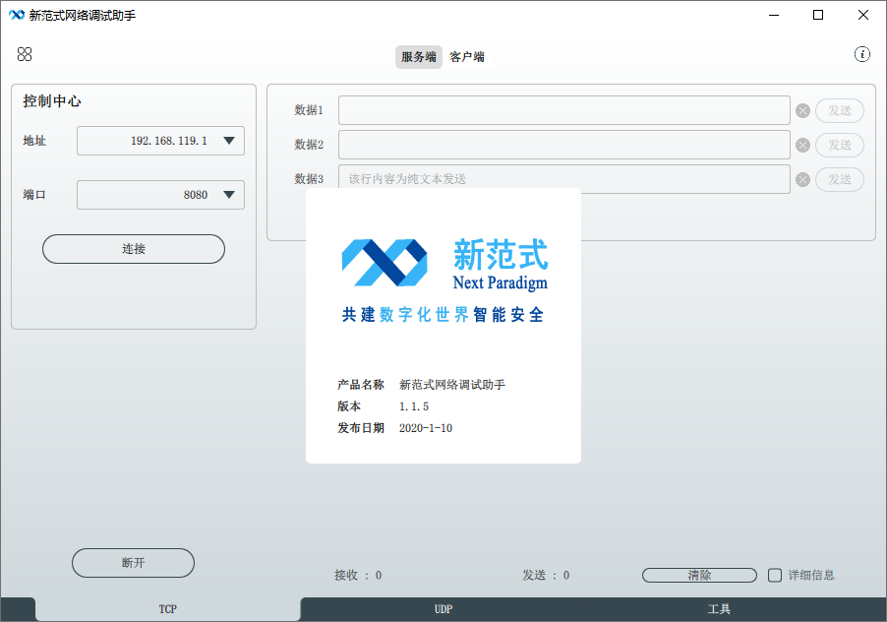

图2-1. 软件主界面

* 1. **TCP/UDP服务端**

新范式内部绩效考核办法图片展示，以及用户注销，点击可退出当前账号的登录状态，并返回登录页面，重新输入登录名和密码

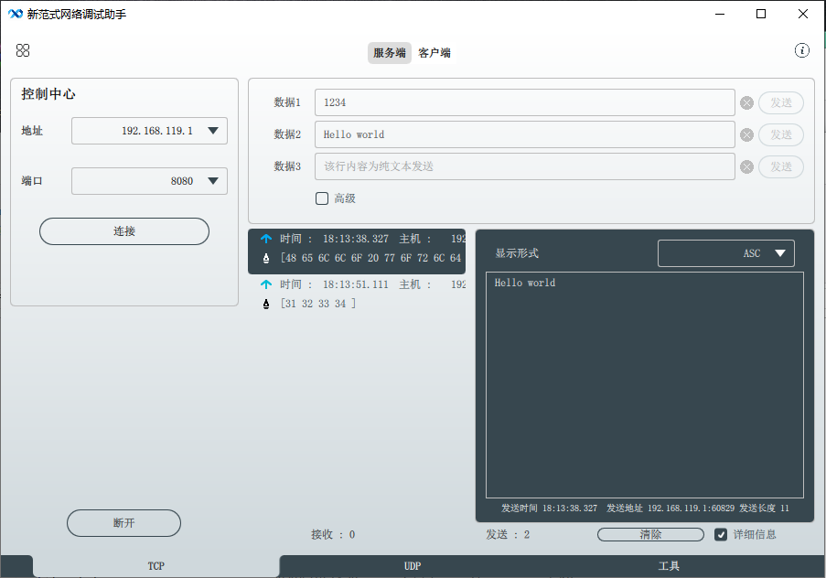

图2-2. TCP/UDP服务端界面

* 1. **TCP/UDP客户端**

记录员工每日工作内容和完成状态，需点击新增按钮，输入日志任务的名称和详细内容，并选择开始、结束时间段，

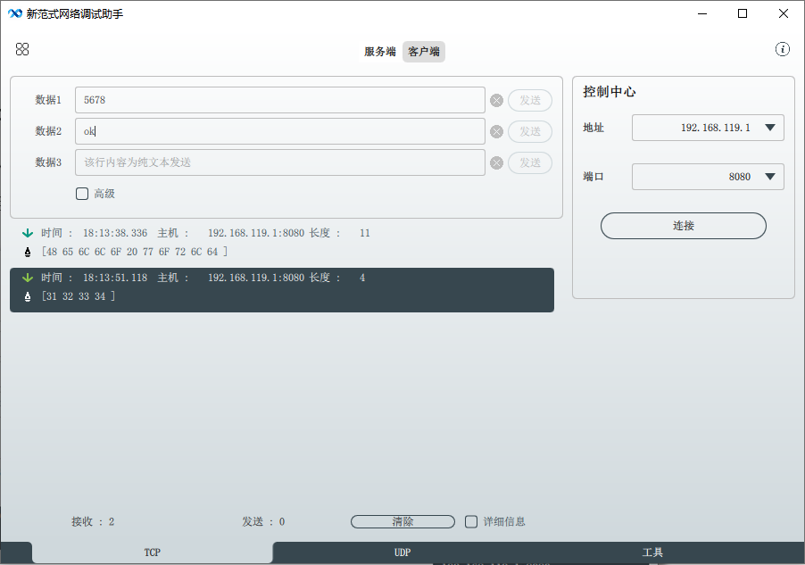

图2-3. TCP/UDP客户端界面

* 1. **其他设置选项**

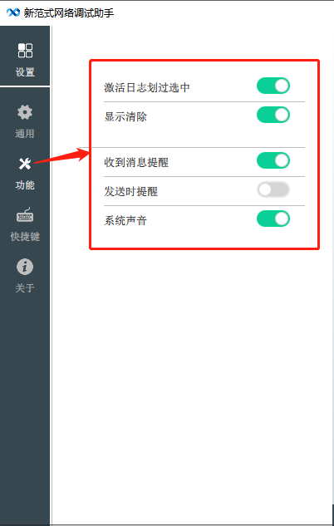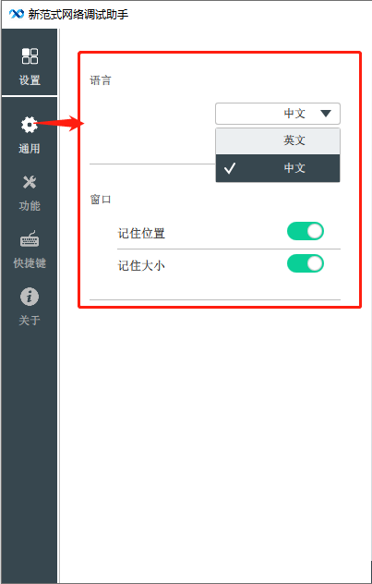

图2-4. 功能设置

调试助手软件支持中、英文双语，默认情况下自动根据系统语言选择切换。在中文环境下自动选择中文，其它语言环境自动选择为英文。也可以通过调试助手的设置菜单选项（如图2-4）选择界面语言。

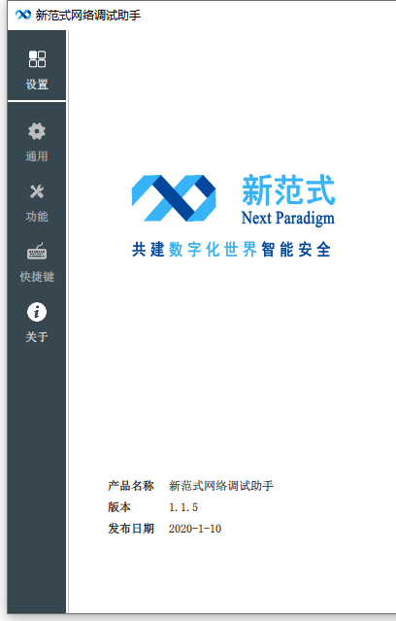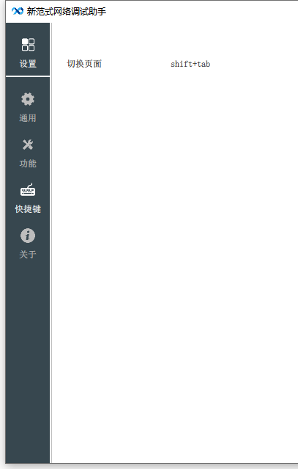

图2-5. 版本信息/快捷键配置

1. 操作步骤

本章介绍网络调试助手基本的通信操作方法，包括TCP Server通信、TCP Client通信。

* 1. TCP通信测试

TCP（Transmission Control Protocol）协议是面向连接的、可靠的、基于字节流的传输层通信协议，TCP通信前必须建立连接，也就是建立客户端与服务器之间的TCP链路连接,之后才能在客户端与服务端之间进行数据收发通信，并且TCP服务器要时刻监听本地服务端口，随时准备接受新的TCP客户端的连接请求，这些行为都可以通过网络调试助手进行仿真模拟。TCP通信需要重点关注两个参数，第一个参数是服务器所监听的网络接口（适配器）的IP地址，第二个参数是服务器所监听的Port端口号。

下面通过具体的测试案例来说明，如何通过网络调试助手进行TCP协议的通信调试。本次实验中，服务器端与客户端各自运行一个网络调试助手软件，分别用于模拟TCP服务端和TCP客户端。本次测试环境配置参数如下所示。

服务端：云服务器，Windows操作系统，局域网IP地址为192.168.1.199，TCP服务监听端口8080，另外通过云服务提供商申请一个公网IP地址备用（此处以221.0.186.150为例）；

客户端：个人PC，Windows操作系统，通过宽带接入Internet互联网。

在服务器上运行网络调试助手软件，如图3-1所示，将网络设置中的通信协议选项设为TCP Server。

* + 1. 服务器端监听地址选择：

服务器对外提供TCP服务时，必须绑定对外通信服务的网络适配器。本地主机地址下拉选择框中，自动枚举列出了当前主机（服务器）所有实际存在的网络适配器所对应的内网IP地址。由于本地主机地址(网络适配器的内网地址)不止一个，需要根据实际情况进行选择。

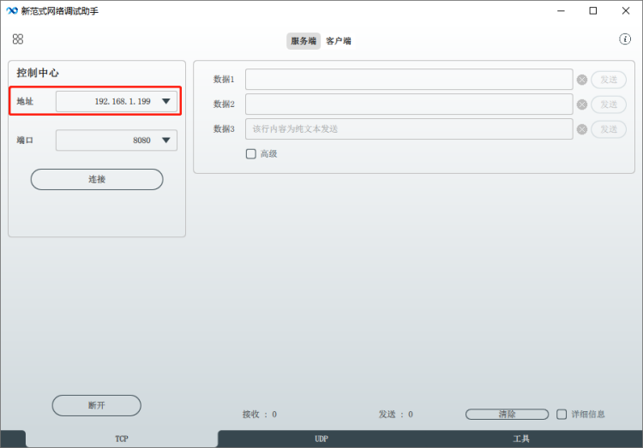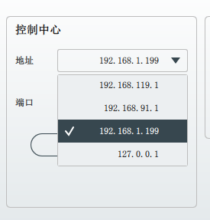

图3-1. 服务器主机IP地址选择

如图3-1所示，本次测试的服务器存在多个网络适配器，对应的内网IP地址分别为：192.168.1.199、192.168.119.1、192.168.91.1、127.0.0.1。此前已有说明，本次测试服务器通过外网提供TCP服务，其外网IP地址为221.0.186.150，该外网地址绑定的网络适配器的内网IP为192.168.1.199，所以我们在本测试案例中选择本地地址为192.168.1.199。这样，我们在跟221.0.186.150这个外网IP地址通信时，服务器运营商的路由器会自动映射到其内网主机地址。

* + 1. 服务器端口选择

本测试案例中，服务器端口号选择8080。如果选择其他的端口号，在建立客户端时要保持一致。

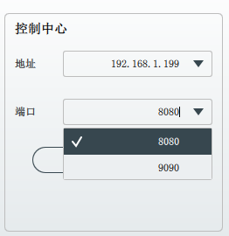

图3-1. 服务器端口号选择

* + 1. 服务器打开监听

服务器端的网络调试助手，在设置好协议类型(TCP Server)、本地主机地址(192.168.1.199)、本地主机端口(8080)三个参数后，接着点击【启动】按钮，网络调试助手便会在相应的网络适配器的8080端口上启动TCP监听服务。

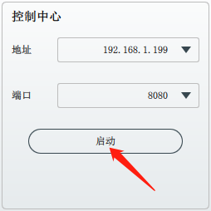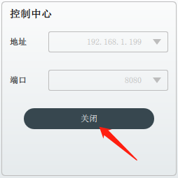

图3-2. 服务器启动和关闭

如图3-2所示，服务器端成功启动后，【启动】按钮自动切换为【关闭】按钮。此时如果再次点击此按钮将关闭TCP服务器的监听服务，所有当前连接到服务器的客户端会随服务器的TCP服务的关闭而全部自动断开。

* + 1. 客户端

在主机上启动第2个网络调试助手窗口，并将工作模式切换至“客户端”模式。在界面右侧输入IP地址192.168.1.199和端口号8080。如图3-3所示：

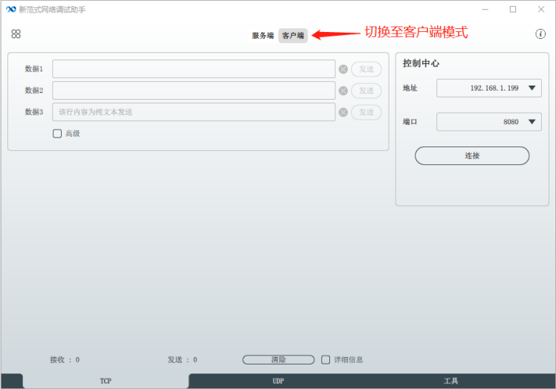

图3-3. 切换工作模式至客户端模式

三个参数之后，点击【连接】按钮，若连接成功，网络调试助手便会建立本地客户端到目标服务器的TCP通信连接，同时【连接】按钮自动切换为【断开】按钮，如下图3-3所示，再次点击此按钮将断开本地客户端与TCP服务器的通信连接。

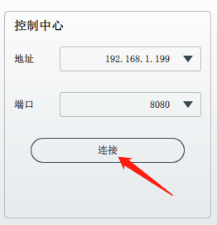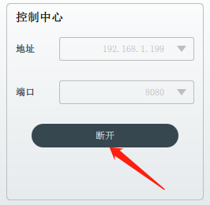

图3-3. 客户端连接和断开连接

1. 附录：常见问题

下面汇总解答在软件使用过程遇到的一些常见问题：

1. 安全软件误报问题。

答：由于软件启动时会访问网络以检测版本信息，导致「360安全卫士」等安全软件有可能出现误报，特此声明本软件绝无任何木马病毒，如在运行时出现误报，请点击添加信任即可。

2. 接收保存到文件时，怎么去除时间戳等相关信息，只保留接收的数据内容？

答：接收保存到文件时，会弹出对话框要求用户选择文件保存路径以及文件类型。文件类型有日志文件和数据文件两种。其中，日志文件类型是默认选项，会保存接收数据的时间戳等附加信息，并且还会保存发送记录信息；而选择数据文件类型则只保存接收的数据内容。

3. 网络调试助手开启UDP监听时，为什么在调试下位机时可能出现需要打开Wireshark才能接收到下位机设备发送的数据?

答：常见的原因是下位机设备的MAC地址没有正确设置，导致上位机网卡直接屏蔽了下位机设备发来的数据，当用Wireshark等工具打开监听的时候，相当于屏蔽了网卡对mac地址的过滤功能，数据就直接进来了。

4. 监听时状态栏提示地址绑定错误“The specified address is already in use”，怎么解决？

答：导致该错误的原因是监听的端口被其它程序占用，可以换个端口监听，或者关闭占用该端口的应用程序。

5. 如何查看某端口被哪个程序占用？

答：打开DOS命令行窗口，执行命令netstat -ano，然后在返回的列表信息中找到占用目标端口进程的PID号码，比如1956，接着继续在在DOS命令行窗口执行命令tasklist|findstr "1956"，这里的数字就是前面查找到的PID号码，这样就可以得到目标PID对应的应用程序名称。

6. TCP客户端无法连接到TCP 服务器的问题怎么解决？

答：这个问题比较泛也比较常见，可能的原因也是多方面的，需要仔细地逐一排查。

确认TCP客户端连接服务器时，所填写的服务器地址及端口是否正确。

确认服务器是否正确选择监听的网络适配器地址。

确认服务器是否已打开/监听目标端口。

确认客户端与服务器之间的网络连接是否在物理上连通。方法是在客户端使用ping命令测试服务器地址，是否有数据返显，如果无法ping通则需要检查网络拓补状况是否有问题。

查看服务器的监听端口是否被服务器拦截。

如果服务器与客户端都是在局域网内，需要确保两者在同一网段。

确认服务端或者客户端程序是否被系统防火墙拦截。

7. 网络调试助手在Win7系统下运行正常，但换到Win10系统就报1035错误是怎么回事？

答：Win10下大都是防火墙问题。你可能没注意到在第一次启动软件时，应该会有防火墙弹窗提示（如下图所示）。如果手快，直接点了取消按钮，而没选择允许访问网络，那么网络调试助手就进了防火墙的黑名单，再无法使用网络通信功能。解决方法是关闭防火墙，或在防火墙允许的应用程序列表中找到网络调试助手并将它设置为允许状态(勾选)。